**110年10月19日餐點照片**

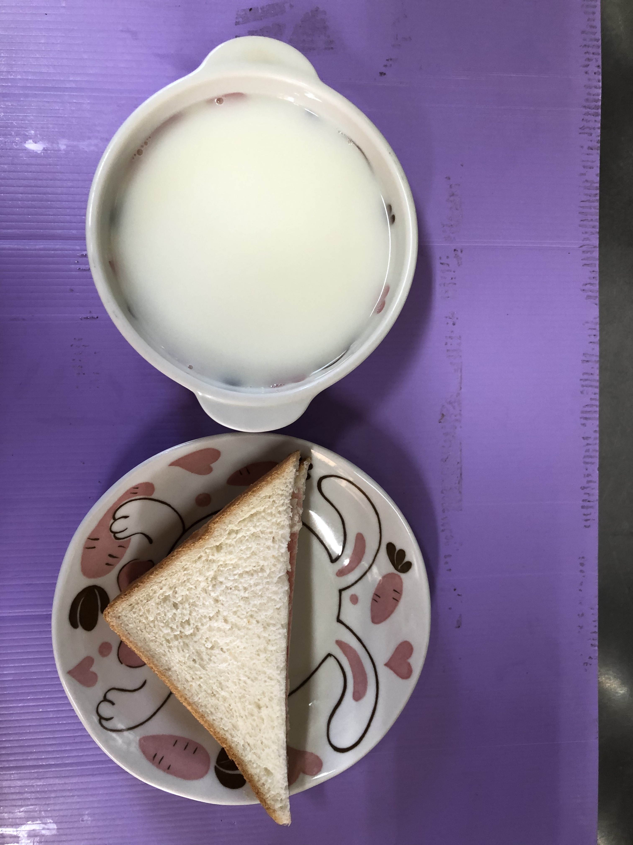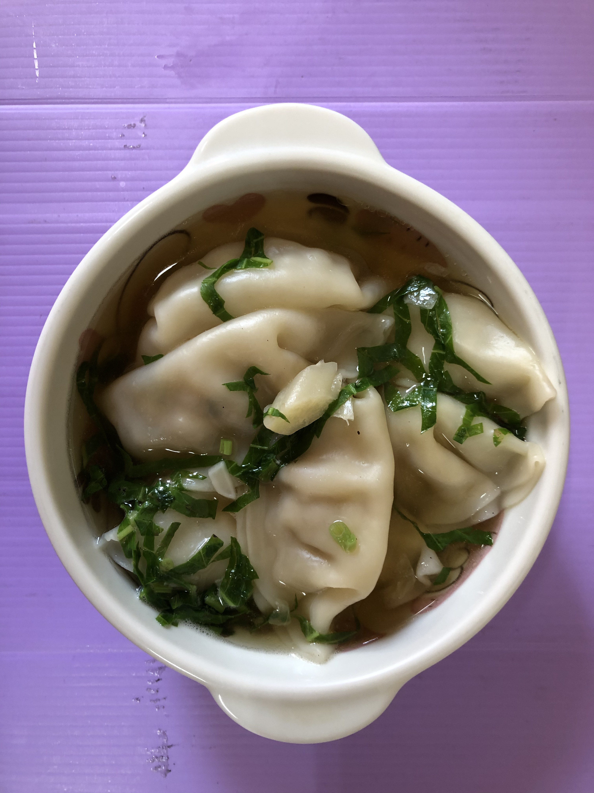

**早餐(奶酥土司、牛奶) 下午點心(蔬菜湯餃)**

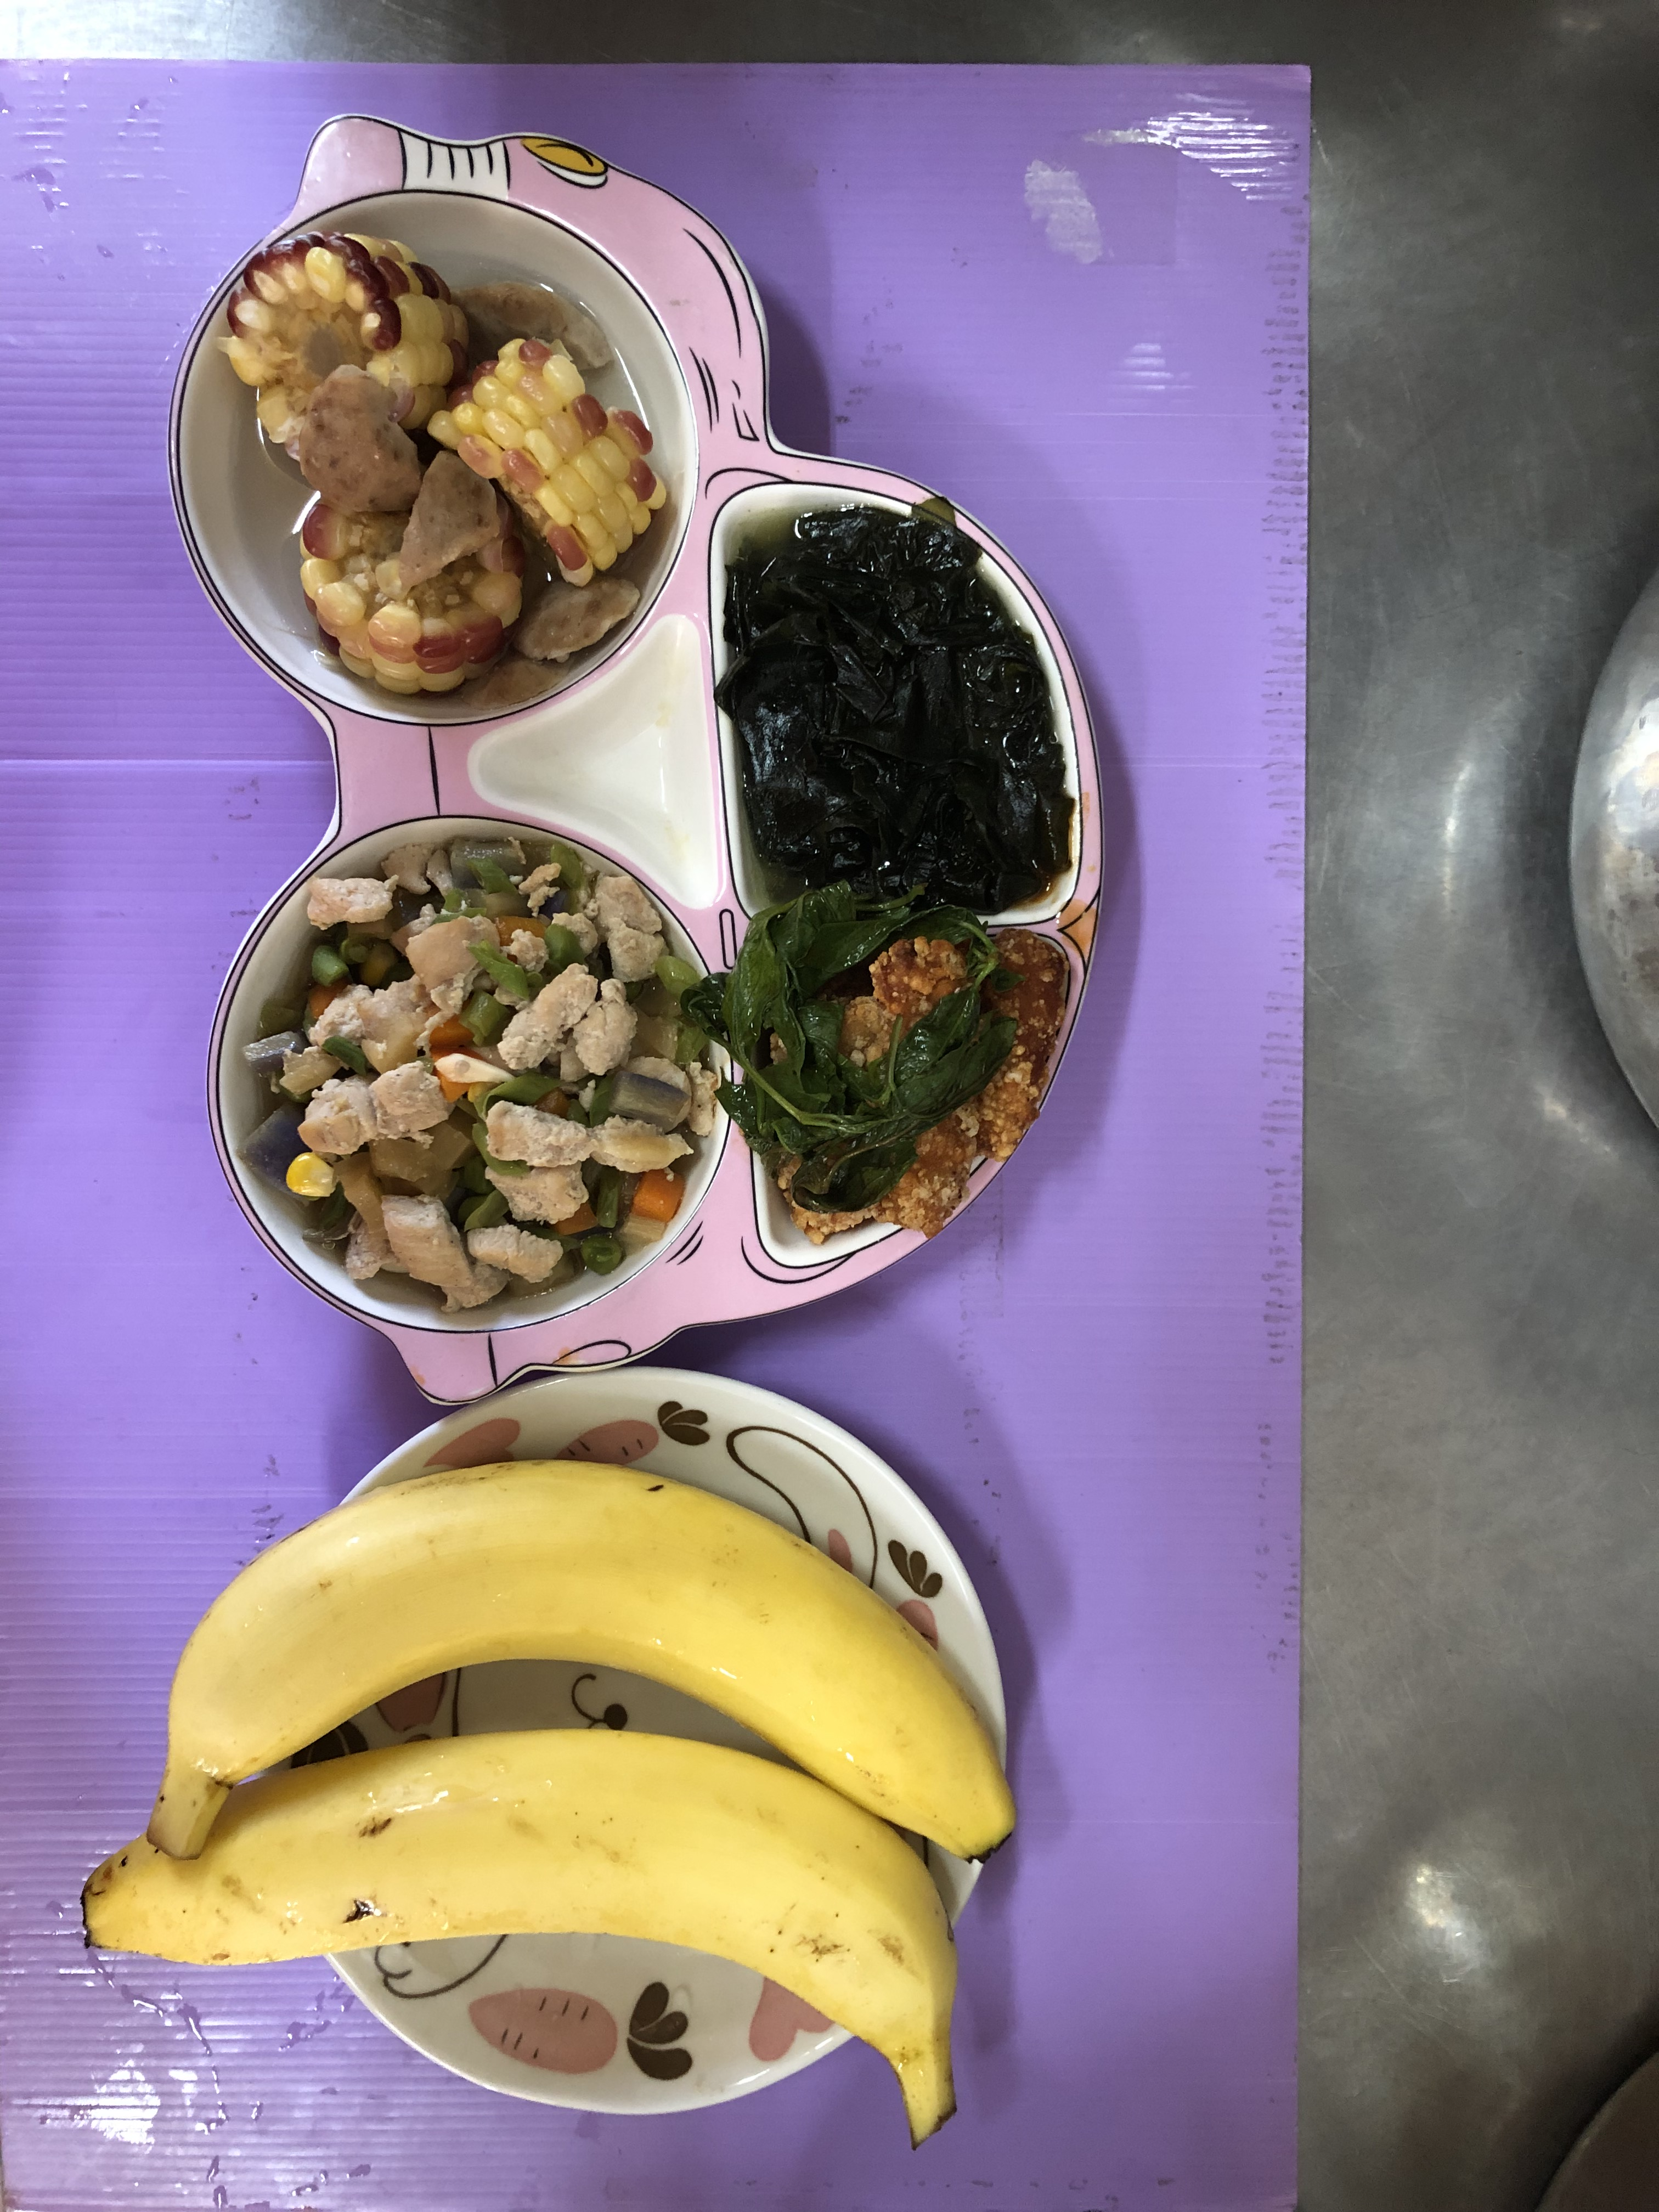

**午餐(糖醋魚、瓜子雞丁、炒青菜、玉米貢丸湯、水果)**